Техническое задание
№ | Наименование/Технические характеристики | Ед.изм | Кол-во | Указать модель и технические характеристики | Цена за ед.  Итого
1 | Софтбокс аналог «BobbyStudio PRO» (50х70 )  Комплектация: 1)Софтбокс 50x70 2) Штатив высотой 210см 3) Умная лампа с Пультом 150W  Максимальная высота: не менее 2м  Мощность Звуковой системы: не менее 150 Вт  Питание: кабель  Обязательная регулировка яркости  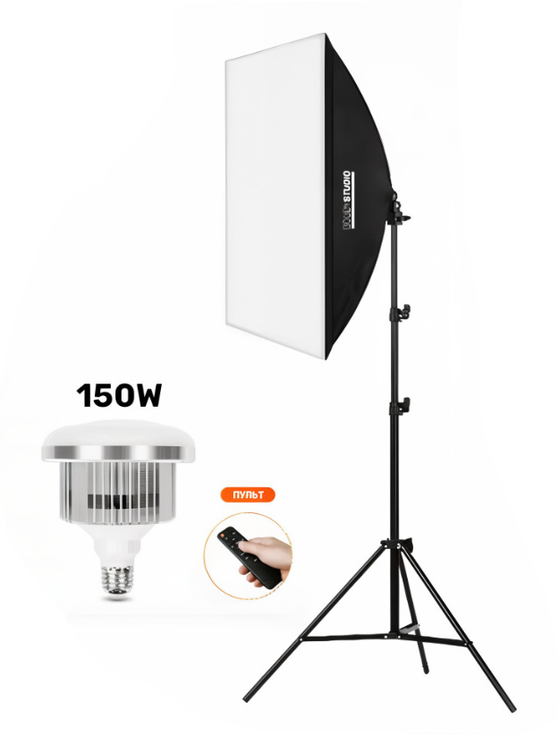 | Шт. | 1
2 | Студийный осветитель аналог MW400S  Мощность не менее 100Вт  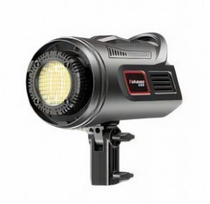 | Шт. | 1
3 | Усиленный штатив для софтбокса / кольцевой лампы  Тип: триподы  Максимальная нагрузка: 3 кг  Максимальная высота: 195 см  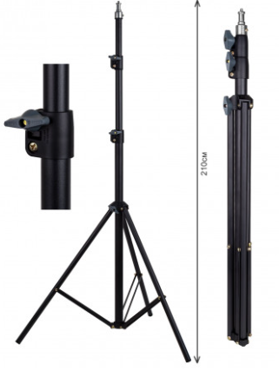
 | ИТОГО СТОИМОСТЬ С УЧЕТОМ НАЛОГОВ И СБОРОВ КР

Примечание: Адрес поставки: г. Бишкек, ул. Московская 161
Гарантия: 12 календарных месяцев с даты поставки

